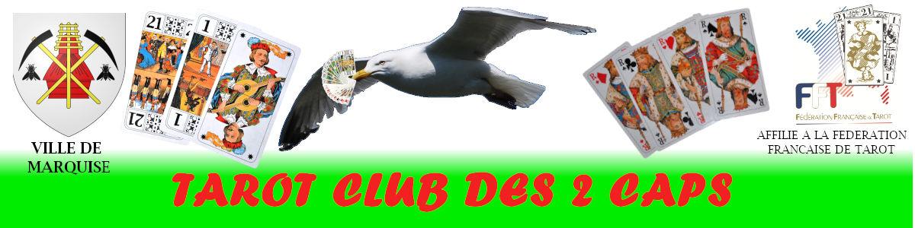

TOURNOI REGIONAL ​  
T​OURNOI DE TAROTorganisé par le Tarot Club des 2 CapsOuvert à tous - Donnes libres (5 x 5) – Homologué FFT  
SAMEDI 14 DECEMBRE 2024Salle Pierre Pollet

13 bis Rue Aristide Briand

à MARQUISE

Inscriptions à partir de 13h45. Début du tournoi à 14h30

Participation ​15 €

REDISTRIBUTION 90% DES MISES :

PCN

DOTATION AUX PREMIERS DE POSITION

DOTATION AU 1ER QUART

[**http://www.tarot2caps.net/cap-tarot.html**](http://www.tarot2caps.net/cap-tarot.html)

BUVETTE ET RESTAURATION​  
Renseignements :​ ​Paul​ 06 49 24 61 80 ​

Le Tarot Club des 2 caps s'autorise à refuser l'accès à toute personne dont la présence pourrait troubler le bon déroulement du tournoi.